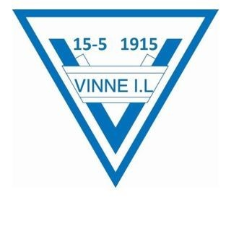
Fastsettelse av medlemskontingent og treningsavgift

Alle som er aktive i Vinne IL skal betale medlemskontingent. Dette inkluderer også trenere og personer med verv i idrettslaget, jamfør vedtak på idrettstinget. Vi oppfordrer også foreldre og andre støttespillere til å være medlem i idrettslaget, da medlemstallene danner grunnlag for ulike støtteordninger.

Lovnormen gjelder for alle idrettslag. Gjennom betalt medlemskontingent har man kollektive forsikringer gjennom Norges Idrettsforbund og stemmerett ved årsmøtet.
Det ble på årsmøtet til Vinne IL i 2015 bestemt at medlemskontingenten skal settes for et år fram i tid for å ha kontingentsatsen klar tidligere i året. Kontingenten for 2026 ble dermed vedtatt i 2025.

Forslag til kontingentsatser for 2027:

2025 2026 2027
Medlem under 16 år 200 200 250
Medlem over 16 år 350 350 400
(f.o.m. det året de fyller 16)
Familiemedlemsskap 600 600 650
Støttemedlem Frivillig støtte Frivillig støtte Frivillig støtte
Æresmedlem 0 0 0

Årsmøtet gir fullmakt til at treningsavgift fastsettes av avdelingene.

Forslag til vedtak:
Kontingenten vedtas som foreslått.
Årsmøtet gir fullmakt til at treningsavgift fastsettes av avdelingene innen vedtatte retningslinjer.

